|  |  |
| --- | --- |
| Gerb-BMSTU_01 | **Министерство науки и высшего образования Российской Федерации**  **Федеральное государственное бюджетное образовательное учреждение**  **высшего образования**  **«Московский государственный технический университет**  **имени Н.Э. Баумана**  **(национальный исследовательский университет)»**  **(МГТУ им. Н.Э. Баумана)** |

ФАКУЛЬТЕТ **Информатика и системы управления**

КАФЕДРА **Компьютерные системы и сети (ИУ6)**

НАПРАВЛЕНИЕ ПОДГОТОВКИ: **09.03.01 Информатика и Вычислительная техника**

**Отчет**

**по лабораторной работе 1**

**Дисциплина: языки интернет-программирования**

**Вариант №15**

Студент гр. **ИУ6-33Б \_\_\_\_\_\_\_\_\_\_\_\_\_\_\_\_** В.К. Залыгин

(Подпись, дата) (И.О. Фамилия)

Преподаватель  **\_\_\_\_\_\_\_\_\_\_\_\_\_\_\_\_\_\_** В.Д. Шульман

(Подпись, дата) (И.О. Фамилия)

Москва, 2023

**Цель**

Ознакомиться с основами html и семантической разметкой. Изучить способы форматирования текста в html. Ознакомиться и применить табличную верстку, формы как стандартные идиомы html.

**Задание**

1. Выполните разметку HTML-страницы с использованием элементов семантической разметки текста. Напишите не менее 10 строк произвольного текста. Выделите в каждой строке несколько слов как более важные, значительно важные, добавьте математические формулы и пр. Также, с использованием семантической разметки, добавьте к тексту произвольные строки кода на любом языке программирования.

Подготовьте второй вариант разметки, отличающийся выделенными словами. Замените фрагменты, которые ранее отображались курсивом на фрагменты, отображаемые жирным шрифтом.

2. Сформируйте HTML-страницу с фрагментом расписания занятий (используйте элемент table). Выберите фрагмент расписания таким образом, чтобы хотя бы в одном месте возникала необходимость объединения ячеек таблицы.

3. Подготовьте разметку формы регистрации на произвольном сайте. Для расположения элементов используйте табличную верстку.

4. Используя валидаторы HTML (предустановленный в браузере или https://validator.w3.org/), проверьте полученные HTML-страницы на наличие ошибок. Составьте таблицу выявленных ошибок, в которую внесите все ошибки валидации и их фактические проявления в браузере. Устраните все найденные ошибки.

**Выполнение**

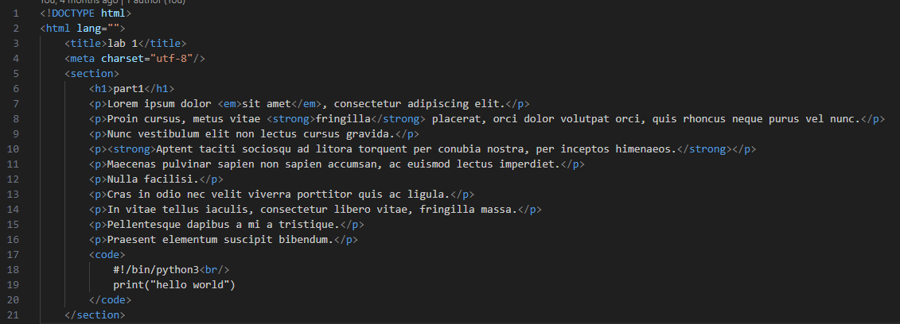

Рисунок 1 - выполнение 1 пункта

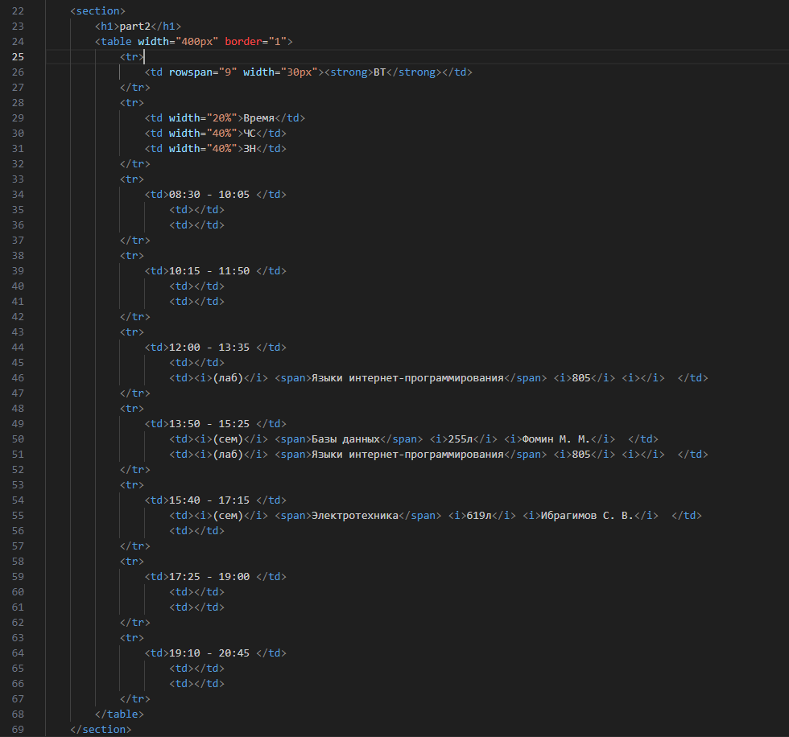

Рисунок 2 - выполнение 2 пункта

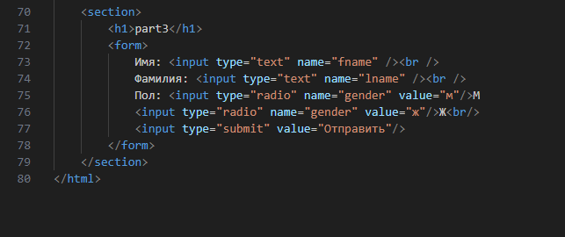

Рисунок 3 - выполнение 3 пункта

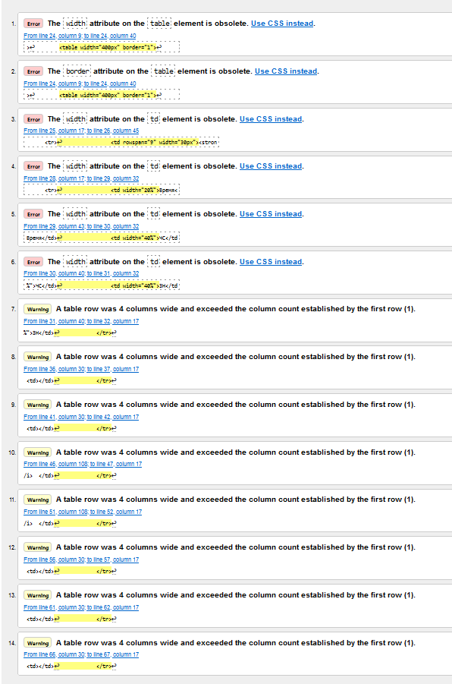

Рисунок 4 - результат валидации validator.w3.org

Ошибки и предупреждения валидации связаны с использованием устаревших таблиц.

**Вывод**

Проведено ознакомление с основами html и семантической разметкой. Изучены способы форматирования текста в html. Применена табличную верстку, формы как стандартные идиомы html.